Załącznik

do zarządzenia nr 1580/2021

Prezydenta Miasta Stołecznego Warszawy

z 6 września 2021 r.

Standard informowania o wycinkach drzew w m.st. Warszawie

Warszawa, 2021

Spis treści

1. Słowniczek 2

2. Wstęp 3

3. Założenia ogólne 4

4. Komunikacja wewnętrzna 4

5. Komunikacja zewnętrzna 4

5.1 Etap wstępny……………………………………………………………………..……………………………………….5

5.1.1. Analiza wycinki drzew……….………………………………………………………………………………….6

5.1.2. Ocena stopnia wrażliwości wycinki drzew 6

5.1.3. Określenie grupy odbiorców 7

5.2 Kanały komunikacji zewnętrznej – w zależności od stopnia wrażliwości wycinek 7

5.3 Etapy procesu komunikacji zewnętrznej 10

[6. Rekomendowany zakres informacji publikowanych za pośrednictwem kanałów   
komunikacji 10](#_Toc80181361)

7. Wzór tabeli komunikacji wewnętrznej i tablic informacyjnych 12

8. Spis schematów 15

# Słowniczek

Ilekroć w standardzie informowania o wycinkach drzew w m.st. Warszawie jest mowa o:

1. **aplikacji ArcZieleń** – rozumie się przez to aplikację umożliwiającą gromadzenie   
   i przetwarzanie informacji o terenach zieleni m.st. Warszawy w Bazie Zieleni. Aplikacja działa w środowisku specjalistycznego oprogramowania ArcMap (ArcGis), pozwala na opracowywanie i gromadzenie danych inwentaryzacyjnych w jednej ogólnodostępnej bazie danych;
2. **aplikacji MoDrzew** – rozumie się przez to aplikację dostępną w dwóch wersjach: przeglądarkowej oraz mobilnej, której celem jest wsparcie jednostek organizacyjnych  
   m.st. Warszawy oraz dzielnic w zarządzaniu drzewami, obsłudze serwisu Wiem   
   o Wycince oraz gromadzeniu danych o stanie zdrowotnym drzew;
3. **Bazie Zieleni** – rozumie się przez to Ogólnomiejską Bazę Danych o Terenach Zieleni gromadzącą i przetwarzającą szczegółowe informacje o terenach zieleni   
   m.st. Warszawy. Baza Zieleni jest zarządzana i serwisowana przez Biuro Ochrony Środowiska Urzędu m.st. Warszawy. Narzędziami umożliwiającymi wprowadzanie danych do Bazy Zieleni są aplikacje ArcZieleń oraz MoDrzew;
4. **Biurze Marketingu** – rozumie się przez to Biuro Marketingu Urzędu m.st. Warszawy;
5. **Biurze Ochrony Środowiska** – rozumie się przez to Biuro Ochrony Środowiska Urzędu m.st. Warszawy;
6. **dzielnicy** – rozumie się przez to jednostkę pomocniczą m.st. Warszawy, o której mowa w art. 5 ustawy o ustroju miasta stołecznego Warszawy;
7. **jednostkach organizacyjnych m.st. Warszawy** – rozumie się przez to niewchodzące   
   w skład Urzędu m.st. Warszawy i nieposiadające osobowości prawnej jednostki budżetowe i zakłady budżetowe m.st. Warszawy;
8. **Prezydencie** – rozumie się przez to Prezydenta m.st. Warszawy;
9. **serwisie mapowym** – rozumie się przez to serwis mapowy m.st. Warszawy, który jest informacyjnym serwisem internetowym będącym częścią portalu Urzędu   
   m.st. Warszawy, dostępnym pod adresem: <http://www.mapa.um.warszawa.pl>.
10. **serwisie WOW** – rozumie się przez to Serwis Wiem o Wycince, który umożliwia publikację danych dotyczących wszczętych postępowań administracyjnych w sprawie uzyskania zezwolenia na usunięcie drzew. Dostęp do publikowanych danych realizowany jest za pośrednictwem miejskiego serwisu mapowego. Dane dotyczące wycinek drzew pochodzą z Bazy Zieleni. Za jakość i poprawność publikowanej dokumentacji oraz terminowe umieszczanie danych w serwisie WOW odpowiedzialna jest komórka lub jednostka miasta, która wprowadza informacje o procesach wycinkowych w system;
11. **skali wycinki** – rozumie się przez to jedno z kryteriów analizy stopnia wrażliwości wycinki. Skala wycinki oznaczająca liczbę drzew przeznaczonych do wycinki   
    w odniesieniu do danego terenu może być nieznaczna, średnia lub znaczna. Przykładem wycinki o nieznacznej skali jest wycięcie jednego drzewa lub kilku drzew na gęsto zadrzewionym terenie o dużej powierzchni (np. w parku). Wycinka o średniej skali to wycinka kilku drzew w szpalerze lub na terenie zieleni, na którym występuje większa liczba drzew (np. w niewielkim parku, na skwerze), w związku z czym wycinka nie wpłynie znacząco na zagęszczenie drzewostanu i krajobraz danego terenu. Wycinka o znacznej skali oznacza usunięcie takiej liczby drzew, która zasadniczo wpłynie na zagęszczenie drzewostanu i krajobraz danego terenu, lub oznacza usunięcie większości drzew w szpalerze danego odcinka ulicy.
12. **urzędzie dzielnicy** – rozumie się przez to organizacyjnie wyodrębnioną część Urzędu m.st. Warszawy właściwą dla dzielnicy m.st. Warszawy.

# Wstęp

Jednolity standard informowania o podejmowanych przez jednostki organizacyjne m.st. Warszawy i dzielnice działaniach, dotyczących planowanych wycinek drzew na zarządzanych przez nie terenach, stanowi odpowiedź na potrzeby mieszkańców w zakresie łatwego dostępu do takiej informacji. Celem dokumentu jest podniesienie świadomości mieszkańców oraz budowa zaufania społecznego w drodze uznania przez opinię publiczną zasadności podejmowanych działań.

Rosnąca świadomość społeczna znaczenia zieleni dla zdrowia i jakości życia w mieście, a także możliwości świadczenia usług przez warszawski ekosystem, powoduje wzrost poczucia współodpowiedzialności społecznej za zieleń rosnącą na terenach zarządzanych przez jednostki organizacyjne m.st. Warszawy oraz dzielnice. Wyraża się to w zwiększeniu zaangażowania mieszkańców w zarządzanie zielenią miejską oraz związane z tym procesy partycypacyjne. Zwiększa się skala monitoringu społecznego działań prowadzonych przez jednostki organizacyjne m.st. Warszawy i dzielnice, ze szczególnym uwzględnieniem wycinek drzew.

Powszechna, kompleksowa informacja na temat podejmowanych działań w zakresie wycinek drzew oraz powiązanych z nimi nasadzeń kompensacyjnych – jest jednym z istotnych elementów nowoczesnego systemu zarządzania zielenią na terenie m.st. Warszawy, a jednocześnie wpisuje się w założenia przyjętej Strategii #WARSZAWA2030.

Rozbudowana struktura organizacyjna stanowi utrudnienie dla mieszkańców w szybkim pozyskaniu informacji na temat wycinek drzew oraz nasadzeń zastępczych, prowadzonych przez jednostki organizacyjne m.st. Warszawy i dzielnice. Przedstawione w niniejszym standardzie rozwiązania w zakresie informowania o tych procesach mają spowodować wzrost zaufania społecznego dla realizowanych działań.

# Założenia ogólne

Informowanie o wycinkach drzew realizowane jest w formie:

1. **komunikacji wewnętrznej** – pomiędzy jednostkami organizacyjnymi m.st. Warszawy, dzielnicami, Dyrektorem Koordynatorem ds. zrównoważonego rozwoju i zieleni m.st. Warszawy lub inną osobą, której zakres obowiązków obejmuje działania regulowane standardem, Biurem Marketingu. Komunikacja ta dotyczy wycinek związanych z inwestycjami miejskimi;
2. **komunikacji zewnętrznej** – pomiędzy jednostkami organizacyjnymi m.st. Warszawy i dzielnicami a mieszkańcami.

# Komunikacja wewnętrzna

1. Realizowana jest przez jednostki organizacyjne m.st. Warszawy i dzielnice prowadzące wycinki drzew związane z inwestycjami.
2. Polega na przekazywaniu informacji w formie tabeli komunikacji wewnętrznejzgodnej ze wzorem wskazanym w punkcie 7 standardu informowania o wycinkach drzew w m.st. Warszawie, na adres mailowy:

* [wycinki.koordynacja@um.warszawa.pl](mailto:wycinki.koordynacja@um.warszawa.pl);
* [wydzialprasowy@um.warszawa.pl](mailto:wydzialprasowy@um.warszawa.pl) – Biura Marketingu;
* urzędu dzielnicy właściwego dla lokalizacji danej wycinki (adresy mailowe dostępne są na stronie [Biuletynu Informacji Publicznej m.st. Warszawy](https://bip.warszawa.pl/)).

1. Przekazanie informacji następuje w terminie minimum 7 dni roboczych przed uruchomieniem komunikacji zewnętrznej.

# Komunikacja zewnętrzna

1. Dotyczy wycinek drzew na terenach zarządzanych przez jednostki organizacyjne  
   m.st. Warszawy oraz związanych z postępowaniami administracyjnymi w sprawie usunięcia drzew realizowanymi przez dzielnice.
2. Realizowana jest przez jednostki organizacyjne m.st. Warszawy i dzielnice zarządzające drzewami oraz prowadzące postępowania administracyjne dotyczące usunięcia drzew.
3. Realizacja komunikacji zewnętrznej nie jest obowiązkowa dla jednostek organizacyjnych systemu oświaty, o których mowa w ustawie z 14 grudnia 2016 r. Prawo oświatowe,   
   dla których organem prowadzącym jest m.st. Warszawa oraz dla prowadzonych   
   przez m.st Warszawę ośrodków sportu i rekreacji, i innych zakładów budżetowych, ośrodków pomocy społecznej, placówek opiekuńczo-wychowawczych, żłobków, zakładów opieki zdrowotnej i instytucji kultury. Standard w powyższym zakresie realizowany jest zgodnie z możliwościami organizacyjnymi ww. jednostek. Odstąpienie od realizacji komunikacji zewnętrznej następuje po pisemnym uzgodnieniu z właściwym biurem nadzorującym lub dzielnicą sprawującą nadzór. Uzgodnienie może obejmować realizacje komunikacji zewnętrznej przez komórki nadzorujące. Informacja w sprawie przekazywana jest do Biura Ochrony Środowiska.
4. Odbiorcami procesu komunikacji zewnętrznej są:

* mieszkańcy (lokalni lub ogólnomiejscy);
* użytkownicy terenu (lokalni lub ogólnomiejscy);
* organizacje społeczne i pozarządowe (lokalne lub ogólnomiejskie);
* media (lokalne lub ogólnomiejskie).

1. Przekazywanie informacji realizowane jest w zależności od stopnia wrażliwości planowanej wycinki, zgodnie z pkt 5.1.2 niniejszego standardu, za pomocą kanałów komunikacji wymienionych w pkt 5.2 niniejszego standardu:

* serwis WOW – realizacja dotyczy wszystkich wycinek, o których mowa  
  w lit. b, wymagających uzyskania stosownych decyzji administracyjnych;
* internet/media społecznościowe/strony www;
* tabliczki informacyjne;
* spotkania z mieszkańcami.



## Etap wstępny

Planowanie procesu komunikacji zewnętrznej w zakresie wycinek drzew rosnących na terenie m.st. Warszawy, należy rozpocząć od etapu wstępnego zgodnie z poniższym schematem:

**Schemat 1: Etap wstępny**

# 



### Analiza wycinki drzew

Analiza danej wycinki powinna zostać przeprowadzona w oparciu o następujące kryteria:

* **skala wycinki** – nieznaczna, średnia lub znaczna liczba drzew przeznaczonych  
  do wycinki;
* **charakter wycinki** – lokalny, międzydzielnicowy lub ogólnomiejski;
* zewnętrzne oznaki złego stanu fitosanitarnego drzewa – nieznaczne, średnie, znaczne;
* **wartość wycinki w odbiorze opinii publicznej** w odniesieniu do drzewa/drzew  
  lub terenu zieleni (np. wartość przyrodnicza, historyczna, sentymentalna) – nieznaczna, średnia, znaczna.

Wynikiem analizy powyższych czterech kryteriów będzie ocena stopnia wrażliwości wycinki.

### Ocena stopnia wrażliwości wycinki drzew

1. Stopień wrażliwości wycinki określa jednostka organizacyjna m.st. Warszawy prowadząca wycinki lub dzielnica prowadząca postępowanie administracyjne w sprawie usunięcia drzew.
2. Wprowadza się trzystopniową kategoryzację wycinek drzew (stopni wrażliwości):

* **niski stopnień wrażliwości** – dotyczy drzew, których wygląd zewnętrzny bezpośrednio wskazuje na zaawansowaną chorobę lub proces zamierania (drzewo jest suche, korona wykazuje objawy zamierania, występują rozległe ubytki pnia   
  i konarów, uszkodzenia kory, oznaki infekcji patogenami grzybów) oraz gdy drzewo lub obszar, na którym planowana jest wycinka ma niską wartość dla społeczności.
* **średni stopień wrażliwości** – dotyczy drzew, których wygląd zewnętrzny w percepcji społecznej nie wskazuje jednoznacznie na zły stan fitosanitarny drzewa (częściowo zielona korona, niewidoczne uszkodzenia systemu korzeniowego, niewidoczne wypróchnienia, brak oznak infekcji patogenami grzybów), średniej lub znacznej skali wycinek oraz obszarów, które posiadają znaczną wartość przyrodniczą lub są ważne dla społeczności.
* **wysoki stopień wrażliwości** – dotyczy drzew o szczególnych walorach przyrodniczych, kulturowych (np. dominanta przestrzenna, część historycznego założenia), o znacznej wartości dla społeczności. Szczególnie negatywnie odebrane mogą być plany usunięcia drzewa, którego wygląd zewnętrzny nie wskazuje jednoznacznie na jego zły stan fitosanitarny lub plany przeprowadzenia wycinki o znacznej skali. Przy tym typie wycinek komunikacja powinna być najbardziej kompleksowa i szczegółowa   
  oraz zawierać także informacje takie jak np. uzgodnienie projektu decyzji   
  z Regionalnym Dyrektorem Ochrony Środowiska w Warszawie (jeśli dotyczy).

1. W zależności od oceny stopnia wrażliwości informacja o wycince realizowana jest  
   za pomocą kanałów komunikacji opisanych w pkt 5.2 niniejszego standardu, zgodnie  
   ze Schematem 2 (Podstawowe kanały i narzędzia komunikacji z uwzględnieniem stopnia wrażliwości wycinek oraz etapów procesu usuwania drzew).

### Określenie grupy odbiorców

Po dokonaniu oceny stopnia wrażliwości wycinki, należy zdefiniować grupę głównych odbiorców procesu komunikacji zewnętrznej, tj.:

* mieszkańcy (lokalni lub ogólnomiejscy);
* użytkownicy terenu (lokalni lub ogólnomiejscy);
* organizacje społeczne i pozarządowe (lokalne lub ogólnomiejskie);
* media (lokalne lub ogólnomiejskie).

Następnie należy dobrać kanały komunikacji względem efektywnego dotarcia do grupy głównych odbiorców procesu komunikacji zewnętrznej – adekwatnie do stopnia wrażliwości wycinki drzew, o czym mowa w pkt 5.3 niniejszego standardu.

## Kanały komunikacji zewnętrznej – w zależności od stopnia wrażliwości wycinek

Do kanałów komunikacji zewnętrznej należą:

1. **Serwis Wiem o Wycince m.st. Warszawy (WOW)**. Publikacja danych w serwisie WOW realizowana jest obowiązkowo, z uwzględnieniem zasad opisanych, w pkt 5 lit. c niniejszego standardu, zgodnie z poniższymi wytycznymi.

* **Zasięg informacyjny i narzędzia serwisu WOW:**
* publikacja danych dotyczy wszczętych postępowań administracyjnych w sprawie uzyskania zezwolenia na usunięcie drzew;
* dostęp mieszkańców do publikowanych danych realizowany jest za pośrednictwem [miejskiego serwisu mapowego](http://mapa.um.warszawa.pl/) w zakładce Zieleń, w folderze Wiem o Wycince;
* za jakość i poprawność publikowanej dokumentacji oraz niezwłoczne umieszczanie danych w serwisie WOW odpowiedzialne są jednostki organizacyjne m.st. Warszawy i dzielnice, wprowadzające informacje o procesach wycinkowych do systemu;
* publikacja informacji dotyczy usunięć drzew zlokalizowanych na nieruchomościach będących własnością m.st. Warszawy i Skarbu Państwa, którymi gospodaruje Prezydent oraz w przypadku, kiedy usunięcie drzew jest związane z postępowaniami administracyjnymi prowadzonymi przez dzielnice;
* informacja przestrzenna publikowana w serwisie mapowym (WOW) dotycząca postępowań w sprawie usunięcia drzew odnosi się do pojedynczych obiektów (drzew);
* informacja przestrzenna publikowana w serwisie mapowym nie obejmuje danych dotyczących zgłoszeń zamiaru usunięcia drzew rosnących na nieruchomościach stanowiących własność osób fizycznych usuwanych na cele niezwiązane   
  z prowadzeniem działalności gospodarczej;
* obowiązek publikacji wnioskowanych do usunięcia drzew dotyczy następujących etapów postępowania administracyjnego: złożenia wniosku, wydania decyzji zezwalającej lub odmawiającej, odwołania od wydanej decyzji;
* oznaczanie postępowań administracyjnych następuje przez zamieszczenie skanu wniosku i decyzji w sprawie zezwolenia na usunięcie drzew;
* narzędziami umożliwiającymi publikacje informacji o postępowaniach wycinkowych   
  w serwisie mapowym są aplikacje MoDrzew lub ArcZieleń. Informacja o obiektach gromadzona jest w Bazie Zieleni;
* publikacja danych o wycinkach związana jest z koniecznością wprowadzania do Bazy Zieleni drzew będących przedmiotem postępowań;
* w przypadkach braku wnioskowanych drzew w Bazie Zieleni należy dodać   
  lub zmodyfikować istniejące obiekty używając właściwych funkcji aplikacji MoDrzew lub ArcZieleń, zgodnie z instrukcją tych narzędzi.
* **Kto umieszcza dane w serwisie:**
* jednostki organizacyjne m.st. Warszawy i dzielnice oznaczają drzewa będące przedmiotem postępowań administracyjnych na terenach, na których prowadzą utrzymanie zieleni;
* dzielnice oznaczają drzewa na terenach, na których prowadzą postępowania administracyjne dotyczące usunięcia drzew, zgodnie ze swoimi kompetencjami.
* **Minimalny zakres publikowanej informacji:**
* publikacja danych, w przypadku wniosku składanego przez jednostki organizacyjne m.st. Warszawy lub dzielnice, powinna nastąpić niezwłocznie po jego złożeniu do właściwego organu wydającego decyzje administracyjną w sprawie usunięcia drzew;
* w przypadku wniosków rozpatrywanych przez dzielnice, dane w systemie mogą być umieszczone po weryfikacji poprawności wniosku;
* obowiązkowe jest umieszczanie skanów wniosków oraz decyzji administracyjnych dotyczących wnioskowanych do usunięcia drzew;
* obowiązkowe jest dołączenie do każdego obiektu reprezentującego pojedyncze drzewo zanonimizowanego skanu wniosku w formacie PDF (zalecany plik w rozmiarze do 500 KB). Plik PDF powinien składać się z wypełnionego wniosku   
  wraz z załącznikami graficznymi (zdjęcia drzewa, mapa lokalizacyjna usuwanego drzewa, mapa lokalizacyjna nasadzeń zastępczych). Nazwy plików umieszczanych wniosków i decyzji muszą zaczynać się wyrażeniami „wniosek” lub „decyzja”. Umożliwia to poprawne wyświetlanie danych w okienku pop-up obiektu;
* obowiązkowe jest wskazywanie przyczyn usunięcia drzew (stan zdrowotny, zagrożenie bezpieczeństwa ludzi i mienia, inwestycja lub kolizja);
* w przypadku wykonania ekspertyz dotyczących drzew, do wniosku dołącza się zanonimizowane skany tych dokumentów;
* przenoszenie obiektów do warstw archiwalnych następuje automatycznie po upływie 11 miesięcy od daty publikacji. Archiwum mapowe będzie pokazywało dane do 2 lat wstecz;
* wskazane jest umieszczanie w serwisie WOW informacji o wykonanych nasadzeniach zastepczych drzew.

1. **Tabliczki umieszczane na drzewach** **przeznaczonych do usunięcia** przez jednostki organizacyjne m.st. Warszawy i dzielnice prowadzące proces wycinki. Równolegle   
   z publikacją w serwisie WOW wniosku o wycinkę, należy oznaczyć drzewo tabliczkami   
   z możliwością wykorzystania jednolitych wzorów dołączonych do niniejszego standardu:

* **Wzór nr 2** – tabliczka podstawowa informująca o planowanym usunięciu drzewa stanowiącego zagrożenie bezpieczeństwa ludzi i mienia;
* **Wzór nr 3** – tabliczka o zastosowanych wygrodzeniach w sytuacji, gdy drzewo stanowi zagrożenie bezpieczeństwa ludzi i mienia, a jednostka prowadząca daną wycinkę oczekuje na decyzję właściwego organu lub wycinka została przesunięta w czasie   
  ze względu na okres lęgowy, albo gdy drzewo stanowi wysoką wartość przyrodniczą   
  i pomimo złego stanu fitosanitarnego nie zostało objęte wnioskiem o wycinkę;
* **Wzór nr 4** – tabliczka informująca o planowanym usunięciu drzewa stanowiącego zagrożenie bezpieczeństwa ludzi i mienia, która zawiera następujące dane dotyczące drzewa: numer ewidencyjny, gatunek, dwie lub trzy najistotniejsze przyczyny,  
  dla których drzewo zostało uznane za zagrażające bezpieczeństwu ludzi i mienia, zdjęcie, fragment wniosku lub ekspertyzy dendrologicznej. W treści tabliczki musi również znaleźć się informacja na temat nasadzeń zastępczych, jeśli takie są planowane oraz terminu i miejsca ich wykonania, jeśli ten jest znany.

1. **Internet/media społecznościowe/strony www**. W przypadku braku tych kanałów komunikacji w zasobach jednostek organizacyjnych m.st. Warszawy lub dzielnic, zamieszczają one komunikaty za pośrednictwem Biura Marketingu.
2. **Spotkania w terenie ze społecznością** – w formie spacerów lub spotkań informacyjnych przy drzewie/drzewach przeznaczonych do usunięcia.

Komunikacja o wycinkach drzew za pomocą kanałów opisanych w lit. b, c i d jest nieobowiązkowa, realizowana w granicach możliwości organizacyjnych dzielnic   
i jednostek organizacyjnych m.st. Warszawy prowadzących komunikację. Kanały komunikacji wymienione w lit. b, c i d odnoszą się do usunięć drzew rosnących   
na terenach będących własnością m.st. Warszawy i Skarbu Państwa, którymi gospodaruje Prezydent.

Załączone wzory tabliczek są zaleceniem nieobligatoryjnym, stanowią przykłady  
i nie wyczerpują wszystkich możliwych kombinacji informacji przekazywanych mieszkańcom. Ostateczne wzory i dane techniczne tabliczek informacyjnych zostaną wprowadzone w odrębnym zarządzeniu.

## Etapy procesu komunikacji zewnętrznej

Komunikacja zewnętrzna realizowana jest zgodnie z poniższym schematem w następujących etapach procesu wycinki:

1. **etap 1**: wystąpienie z wnioskiem o wydanie zezwolenia na usunięcie drzew;
2. **etap 2**: wydanie przez organ decyzji administracyjnej w zakresie zezwolenia na usunięcie drzew;
3. **etap 3**: wykonanie wycinki i działania podejmowane po usunięciu drzew.

Schemat 2: Realizacja etapów procesu komunikacji zewnętrznej z uwzględnieniem stopnia wrażliwości wycinek oraz kanałów komunikacji

Schemat przedstawia podstawowe kanały i narzędzia komunikacji zewnętrznej w zakresie wycinek z uwzględnieniem stopnia wrażliwości wycinek drzew oraz etapów procesu wycinek drzew. Stopień wrażliwości wycinki drzew określono na skali: niski, średni wysoki.
Przy etapie 1: wniosek o usunięcie drzewa, stosuje się następujące kanały/narzędzia:
1. Internet: serwis WOW - przy stopniu wrażliwości niskim, średnim i wysokim;
2. w terenie: tabliczki podstawowe - przy stopniu wrażliwości niskim, średnim i wysokim;
3. Internet: media społecznościowe, WWW -  przy stopniu wrażliwości średnim i wysokim;
4. w terenie: tabliczki metryczki -  przy stopniu wrażliwości średnim i wysokim;
5. w terenie: spotkania ze społecznością - przy stopniu wrażliwości wysokim.
Przy etapie 2: decyzja - zgoda na usunięcie, ustalony termin usunięcia drzew, stosuje się następujące kanały/narzędzia:
1. Internet: serwis WOW - przy stopniu wrażliwości niskim, średnim i wysokim;
2. Internet: media społecznościowe, WWW -  przy stopniu wrażliwości średnim i wysokim.
Przy etapie 3: działania po usunięciu drzew - nasadzenia kompensacyjne, działania na rzecz różnorodności biologicznej, w tym pozostawienie "świadków" czy kłód, stosuje się następujące kanały/narzędzia:
1. Internet: serwis WOW - przy stopniu wrażliwości niskim, średnim i wysokim;
2. Internet: media społecznościowe, WWW -  przy stopniu wrażliwości średnim i wysokim.

# Rekomendowany zakres informacji publikowanych za pośrednictwem kanałów komunikacji

1. **etap 1: wystąpienie z wnioskiem o wydanie zezwolenia na usunięcie drzew:**

* informacja o złożeniu wniosku, dokładna lokalizacja (najlepiej z oznaczeniem na mapie), liczba i gatunki drzew;
* informacja o planowanych nasadzeniach zastępczych: podanie liczby, gatunku, obwodu drzew (opcjonalnie), przybliżonego terminu i miejsca realizacji nasadzeń;
* studium przypadku: szczegółowy opis, dlaczego dane drzewa stanowią zagrożenie bezpieczeństwa ludzi i mienia, i muszą zostać wymienione;
* zdjęcia ilustrujące zły stan fitosanitarny drzewa;
* informacja, gdzie można znaleźć wniosek w sprawie wycinki – link do Serwisu WOW ([serwis mapowy](http://mapa.um.warszawa.pl/), zakładka Zieleń, folder Wiem o Wycince).

1. **etap 2: wydanie decyzji administracyjnej w zakresie zezwolenia na usunięcie drzew:**

* informacja o otrzymanej decyzji;
* odnośnik/link do pierwszego komunikatu dotyczącego złożonego wniosku;
* planowany termin wycinki (opcjonalnie);
* informacja o planowanych nasadzeniach zastępczych – podanie liczby, gatunku, obwodu drzew (opcjonalnie), przybliżonego terminu i miejsca realizacji nasadzeń;
* informacja, gdzie można znaleźć wniosek oraz decyzję w sprawie wycinki – link   
  do Serwisu WOW ([serwis mapowy](http://mapa.um.warszawa.pl/), zakładka Zieleń, folder Wiem o Wycince).

1. **etap 3: wykonanie wycinki i działania podejmowane po usunięciu drzew:**

Komunikacja na tym etapie może mieć charakter długookresowy i składać się z wielu komunikatów aktualizujących sytuację na danym terenie po wykonaniu wycinki, m.in.:

* informacja w trakcie/po wycince wraz z odpowiednimi zdjęciami obrazującymi zły stan fitosanitarny drzew w przekroju pnia i stosownymi wyjaśnieniami;
* plany nowych nasadzeń zastępczych, roli pozostawionych „świadków” oraz kłód;
* komunikat ze zdjęciami wykonanych nowych nasadzeń.

**Schemat 3: Etapy komunikacji zewnętrznej**

### 

# Wzór tabeli komunikacji wewnętrznej i tablic informacyjnych

**Wzór nr 1: Tabela komunikacji wewnętrznej w zakresie wycinek drzew związanych   
z inwestycjami realizowanymi przez jednostki organizacyjne m.st. Warszawy i dzielnice**

| **L.p.** | **Status wycinki** | **Dzielnica** | **Nazwa jednostki organizacyjnej m.st. Warszawy lub wydziału dla dzielnicy** | **Nazwa i opis inwestycji** | **Lokalizacja wycinki (dane adresowe, numery działek ewidencyjnych z obrębem)** | **Liczba drzew do wycinki [szt.]** | **Planowany termin wycinki** | **Uwagi** |
| --- | --- | --- | --- | --- | --- | --- | --- | --- |
| **1.** |  |  |  |  |  |  |  |  |
| **2.** |  |  |  |  |  |  |  |  |
| **3.** |  |  |  |  |  |  |  |  |

**Wzór nr 2: Tabliczka podstawowa informująca o planowanym usunięciu drzewa stanowiącego zagrożenie bezpieczeństwa ludzi i mienia.**



**Wzór nr 3: Tabliczka informująca o zastosowanych wygrodzeniach drzewa stanowiącego zagrożenie bezpieczeństwa ludzi i mienia**

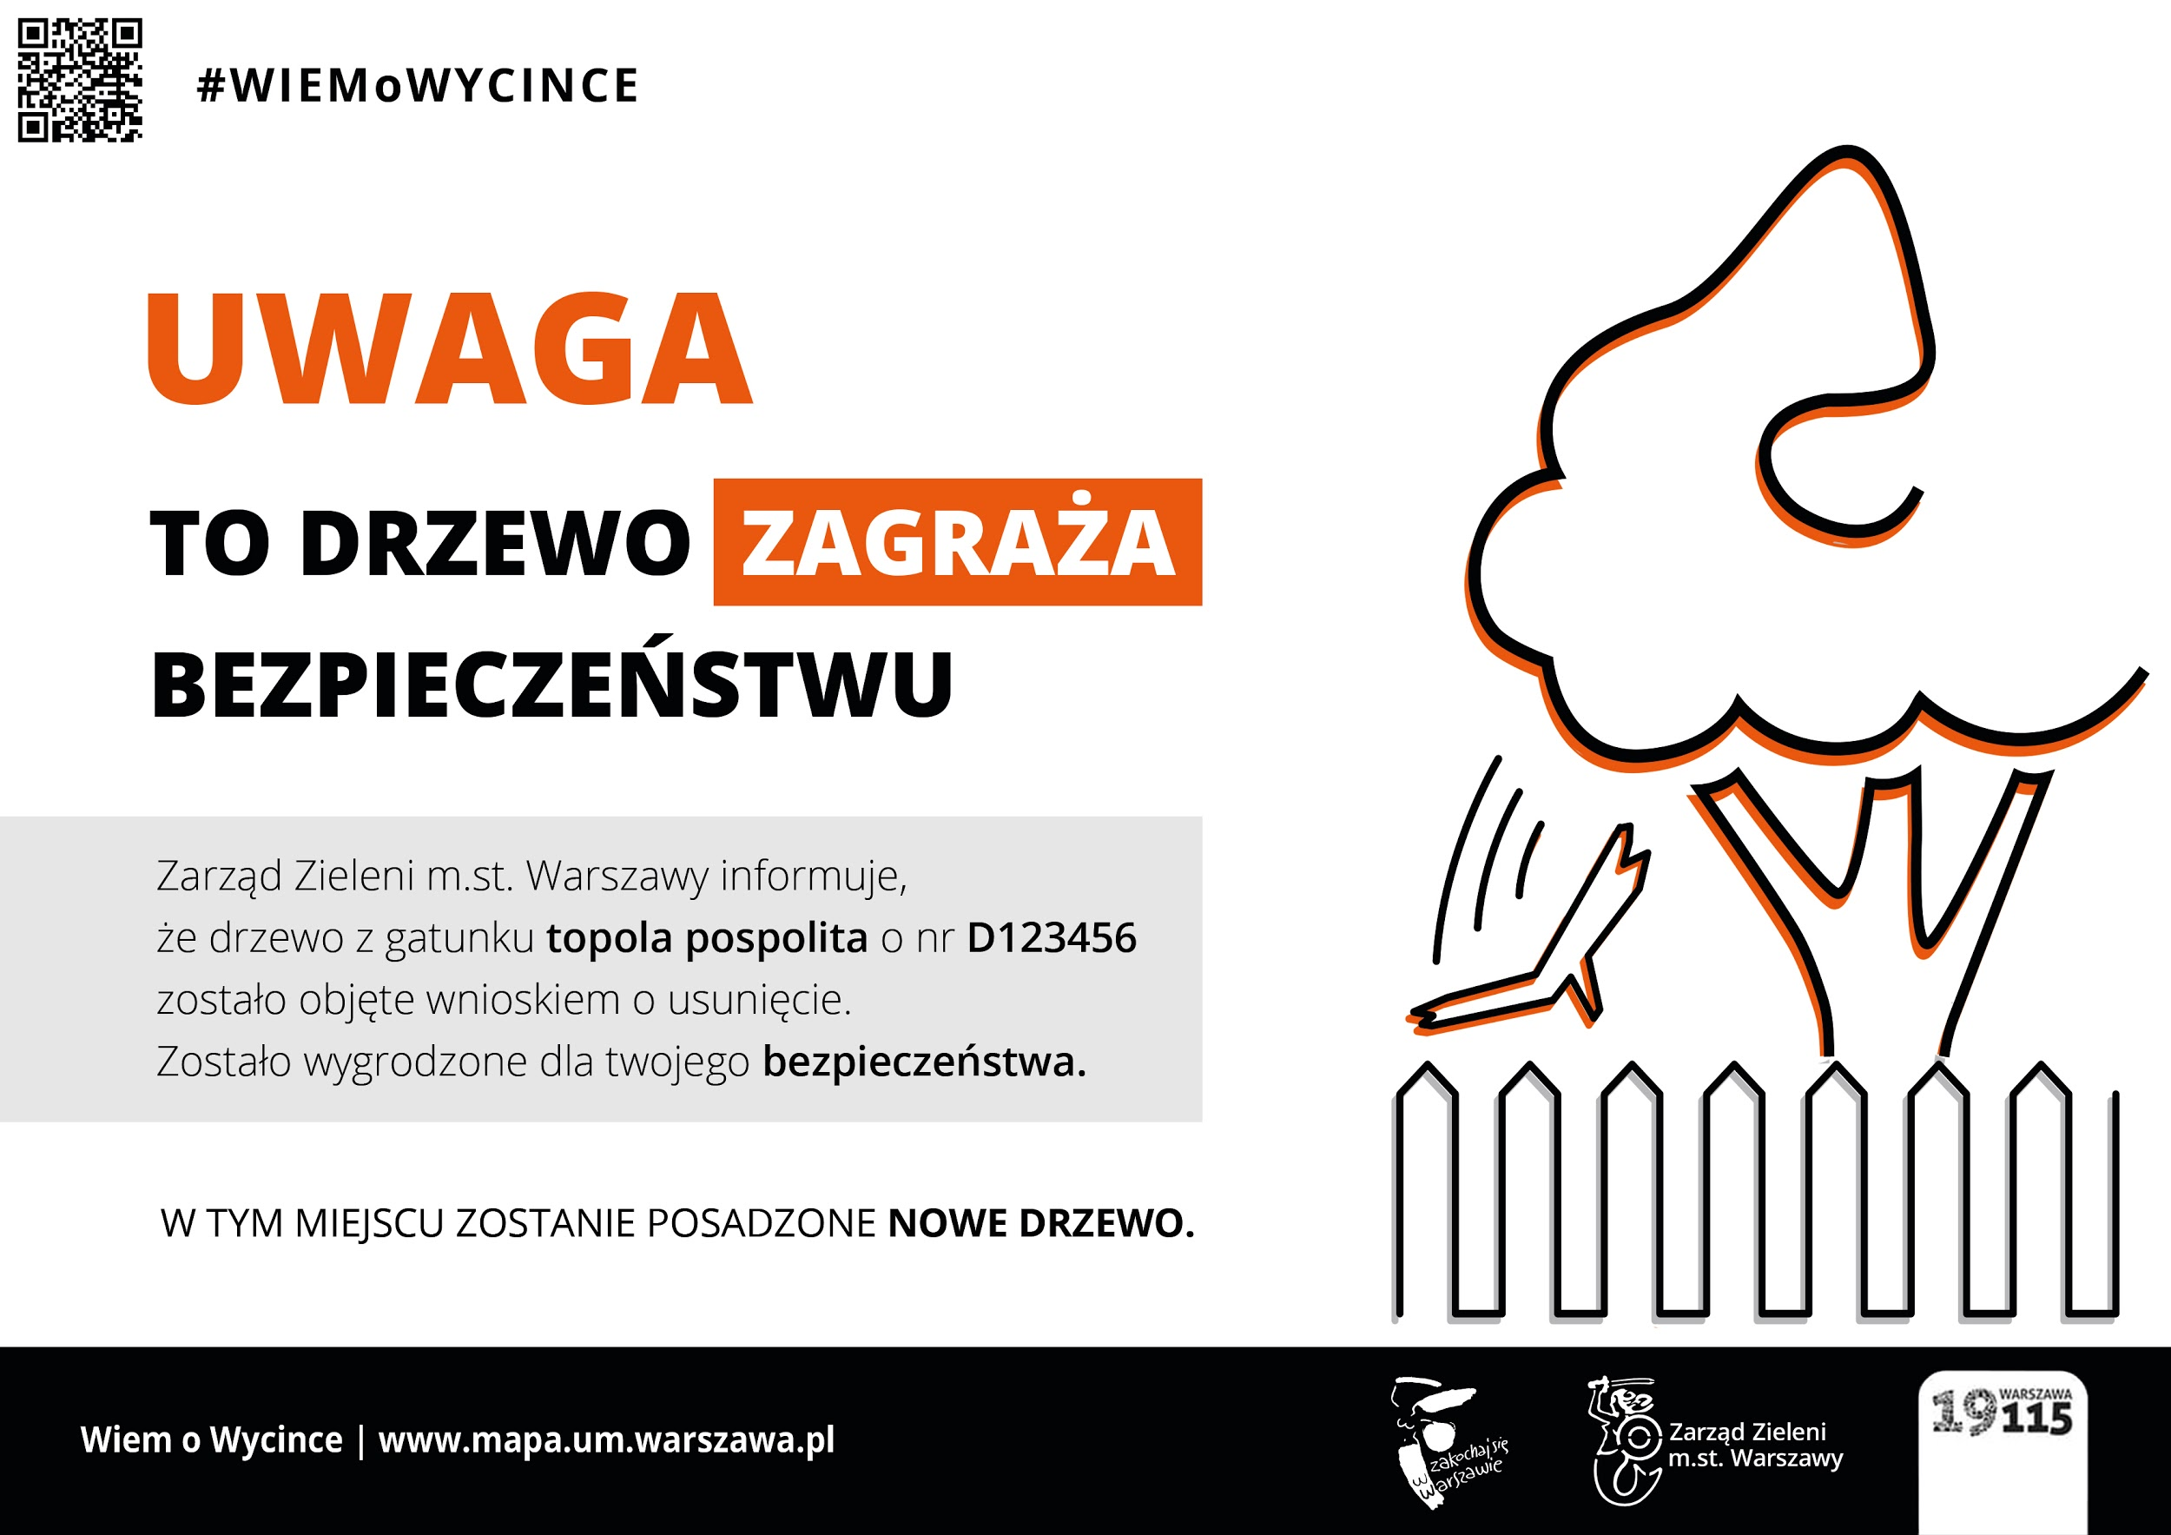

**Wzór nr 4: Tabliczka informująca o stanie drzewa stanowiącego zagrożenie bezpieczeństwa ludzi i mienia**

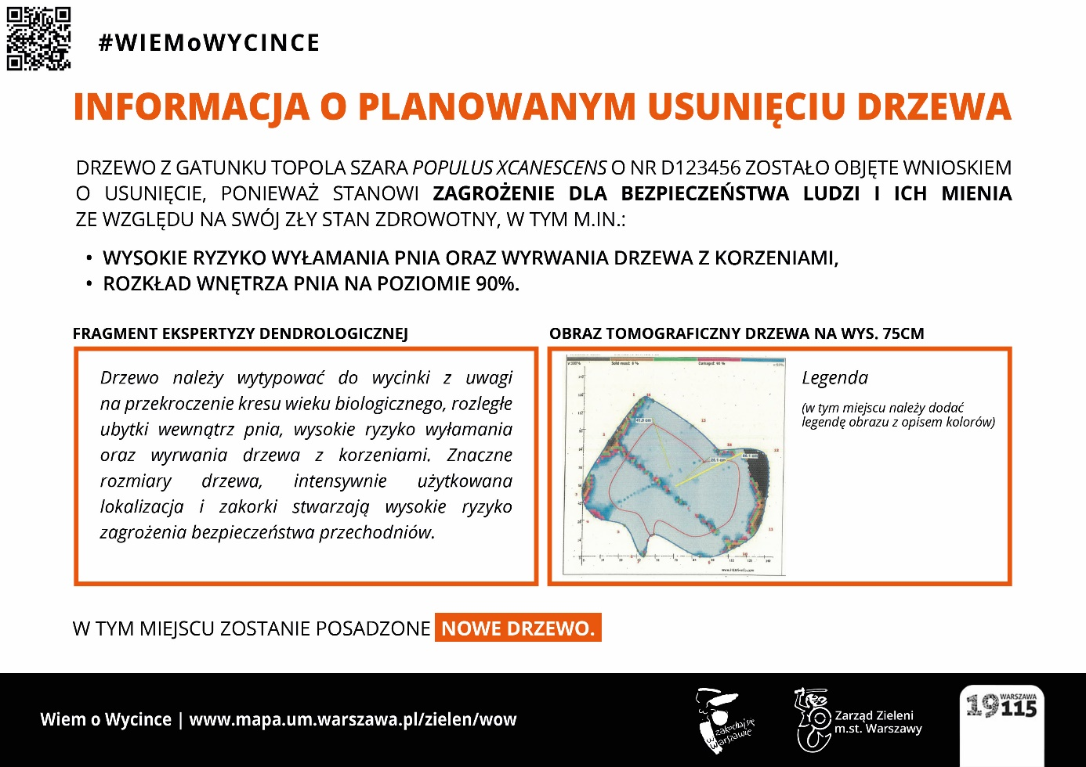

# Spis schematów

**Schemat 1:** Etap wstepny…………………………………………………………………………………………….…………….5

**Schemat 2**: Realizacja etapów procesu komunikacji zewnętrznej z uwzględnieniem stopnia wrażliwości wycinek oraz kanałów komunikacji ……………………………………………….…………..………….10

**Schemat 3:** Etapy komunikacji zewnętrznej…………..………………..………….………………….…………………11